**Лабораторна робота № 7**

***ТЕМА:*** «Діагностика комп’ютерних систем за допомогою спеціальної контрольно – вимірювальної апаратури»

***МЕТА:*** Закріпити теоретичні знання в галузі комплектації і сумісності комплектуючих комп’ютерних систем; освоїти основні етапи діагностики комп'ютера; навчитися користуватися спеціальною контрольно–вимірювальною апаратурою при діагностуванні комп’ютерних систем.

***УСТАТКУВАННЯ Й ЗАБЕЗПЕЧЕННЯ ЗАНЯТТЯ:*** ПК, методичні вказівки до виконання лабораторної роботи, комплектуючі ПК.

**Теоретичні відомості:**

**Експертні системи технічної діагностики**

Експертні системи технічної діагностики — пакет програм, що класифікує ОД і несправності, які виникають у них, проводить їх аналіз, видає консультації і ставить діагноз.

Він орієнтований на завдання, вирішити які може тільки експертиза, зроблена спеціалістом з технічного діагностування МПП і С. Створення експертної системи технічного діагностування МПП і С потребує вирішення таких завдань:

– з’ясування цілей фукціонування експертної системи діагностування;

– з’ясування та вибір способів представлення фактів і знань з технічного діагностування конкретного класу мікропроцесорних пристроїв і систем;

– вибір способу опису функції, що виконує ОД при тестуванні, та заходи щодо спрощення цього опису;

– вибір способу взаємодії оператора із системою діагностування;

– вибір системи та мови програмування для реалізації експертної системи діагностування;

– вибір методів і способів розвитку експертної системи діагностування на ґрунті виявлених нових і зміни існуючих правил.

Зібрані дані про діагностування ОД подають у формі таблиць і графіків.

Наступним компонентом, який широко застосовують для моделювання і розроблення процессу діагностування МПП і С, є штучні нейронні мережі. У технічній діагностиці обчислювальних пристроїв і систем можна використати штучні нейронні мережі як з оберненими зв’язками, так і без них.

**Засоби діагностування цифрових, мікропроцесорних пристроїв і ПК**

**Апаратні засоби діагностування цифрових МПП і ПК**

Сьогодні важко дати перевагу апаратним або програмним засобам діагностування ЦП і МПП.

Найкращий результат да їх комбінація, оскільки програмні засоби діагностування мають відпрацьовуватись за допомогою апаратних засобів.

Апаратні засоби діагностування ЦП і МПП поділяють на зовнішні і вбудовані. Зовнішні засоби конструктивно від’єднанні від ОД, а вбудовані входять до його складу.

До зовнішніх апаратних засобів контролю і діагностики ЦП і МПП належать: контрольно-вимірювальні прилади, пульти, стенди; аналізатори і тестери; контрольно-діагностичні комплекси і системи.

Контроль-вимірювальні прилади, пульти і стенди. Їх використовують для ремонтів, сервісного обслуговування, вхідного і вихідного контролю при ручному способі та слабко вираженій автоматизації цих процесів.

**Види контролю і діагностування**

Критерії класифікації апаратури контролю і діагностування: функційне призначення, види контролю і діагностування, ступінь автоматизації процесу контролю і діагностування, етапи контролю і діагностування, конструктивне виконання засобів контролю і діагностування.

Функційне призначення. Характеризує засоби контролю і діагностування за спеціалізацією.

Засоби контролю та діагностування обчислювальних пристроїв і систем за функційним призначенням можна поділити на апаратуру для контролю і діагностування інтегральних схем малого і середнього ступенів інтеграції, друкованих плат та мікропроцесорів, мікропроцесорних пристроїв, комп’ютерних систем. Конструктивне використання засобів контролю і діагностування. Залежить воно від експлуатаційного призначення засобів.

Прилади з ручним керуванням. Інколи для пошуку дефектних компонентів обчислювальних пристроїв достатньо простих приладів з ручним керуванням. Найчастіше під час ручного пошуку несправностей використовують логічний пробник, логічний пульсатор, струмів зонд.

**Порядок виконання роботи:**

1. Для виконання роботи необхідно ознайомитися з теоретичними відомостями.
2. Ознайомитися з спеціалізованою контрольно – вимірювальною апаратурою діагностики компонентів ПК.
3. Здійснити діагностичні дії з використанням контрольно – вимірювальної апаратури діагностики компонентів ПК (тестерів), які запропонував Вам Викладач (під наглядом викладача).
4. Здійснити тестування ПК тестером LCD блоку живлення та POST картою (під наглядом викладача).
5. Описати основні характеристики тестерів, з якими Ви працювали.
6. Описати спеціалізовану контрольно – вимірювальну апаратуру згідно індивідуального завдання, див. табл. 1.
7. Описати основні характеристики тестерів, які у Вас є дома.
8. Оформіть звіт.

***КОНТРОЛЬНІ ПИТАННЯ***

1. Назвіть компоненти штучного інтелекту, які є найприйнятнішими для застосування в технічній діагностиці обчислювальних пристроїв та систем? Дайте їм характеристику.
2. Які завдання вирішують при створенні експертних систем діагностування МПП і С?
3. Які існують апаратні засоби діагностування ЦП і МПП?
4. Які існують автоматизовані засоби контролю і діагностування?
5. У чому полягає сутність сигнатурного аналізу ЦП і МПП
6. Які існують засоби тестування мікропроцесорів?
7. Що таке канали запитів та переривань?
8. Розкрийте сутність технології процесу обробки переривань сучасними мікропроцесорами?
9. Як виявити конфлікти, які виникають при використанні ресурсів комп’ютера?
10. Охарактеризуйте набори мікросхем системної логіки процесорів фірми Intel.

***РЕКОМЕНДОВАНА ЛІТЕРАТУРА***

1. Інтернет – ресурс <http://www.sapr.ru/article.aspx?id=20687&iid=942>
2. Інтернет – ресурс <http://data-center.com.ua/>
3. Інтернет – ресурс <http://ru.wikipedia.org/wiki/%C4%E0%F2%E0-%F6%E5%ED%F2%F0>
4. Леонтьев В. П. Новейшая энциклопедия ПК. 2001. – М.: ОЛМА – ПРЕСС, 2001. – 847 с.
5. Локазюк В. М., Савченко Ю. Г. Надійність, контроль, діагностика і модернізація ПК: Посібник./ За ред.. В. М. Локазюка. – К.: Академія, 2004. – 376 с.

***ЗМІСТ ЗВІТУ*:**

1. Тема и мета роботи.
2. Результати діагностування АРМ з використанням контрольно – вимірювальної апаратури діагностики компонентів ПК.
3. Алгоритми діагностування тестером LCD блоку живлення та POST картою.
4. Опис основних характеристик тестерів, з якими Ви працювали.
5. Опис спеціалізованої контрольно – вимірювальної апаратури згідно індивідуального завдання.
6. Опис основних характеристик тестерів, які у Вас є дома
7. Висновки до роботи.
8. Відповіді на контрольні питання.

**Відповіді**

1. **Застосування штучного інтелекту.**

Банки застосовують системи штучного інтелекту (СШІ) в страховій діяльності (актуарна математика) при грі на біржі і управлінні власністю. У серпні 2001 року роботи виграли в людей у імпровізованому змаганні з трейдингу (BBC News, 2001). Методи розпізнавання образів, (включаючи, як складніші й спеціалізованіші, так і нейронні сітки) широко використовують при оптичному і акустичному розпізнаванні (в тому числі тексту і голосу), медичній діагностиці, спам-фільтрах, в системах ППО (визначення цілей), а також для забезпечення ряду інших задач національної безпеки.

Розробники комп'ютерних ігор вимушені застосовувати ШІ тої чи іншої міри пропрацьованості. Стандартними задачами ШІ в іграх є відшукання шляху в двовимірному або тривимірному просторі, імітація поведінки бойової одиниці, обрахунок вірної економічної стратегії і так далі.

Перспективи ШІ[ред. код]

**Проглядаються два напрямки розвитку штучного інтелекту:**

перший полягає у вирішенні проблем, пов'язаних з наближенням спеціалізованих систем ШІ до можливостей людини і їх інтеграції, яка реалізована природою людини.

другий полягає у створенні Штучного Розуму, який представляє інтеграцію уже створених систем ШІ в єдину систему, здібну вирішувати проблеми людства.

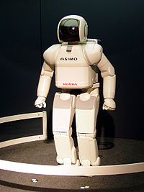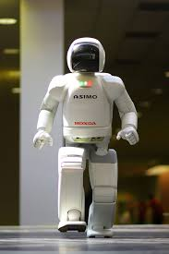

2. **Діагностика.** Під діагностикою розуміється виявлення несправності в деякій системі. Несправність — це відхилення від норми. Таке трактування дозволяє з єдиних теоретичних позицій розглядати і несправність устаткування в технічних системах, і захворювання живих організмів, і всілякі природні аномалії. Важливою специфікою є необхідність розуміння функціональної структури («анатомії») діагностуючої системи. Приклад:

Діагностика і терапія звуження коронарних судин — ANGY;

Діагностика помилок в апаратурі та математичному забезпеченні ЕОМ — система CRIB та інші.

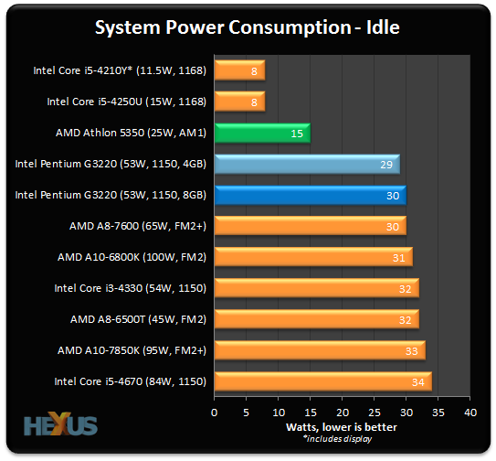

3. Апаратні засоби діагностування Ц і МПП поділяють на зовнішні і вбудовані. Зовнішні засоби конструктивно від'єднані від ОД, а вбудовані входять до його складу.

До зовнішніх апаратних засобів контролю і діагностування Ц і МПП належать: контрольно-вимірювальні прилади, пульти, стенди; аналізатори і тестери; контрольно-діагностичні комплекси і системи.

Контрольно-вимірювальні прилади, пульти і стенди. Їх використовують для ремонтів, сервісного обслуговування, вхідного і вихідного контролю при ручному (неавтоматизованому) способі та слабко вираженій автоматизації цих процесів.

Аналізатори і тестери.

4. Види контролю і діагностування. За цим критерієм засоби поділяють на апаратуру параметричного, функціонального, тестового контролю і діагностування.

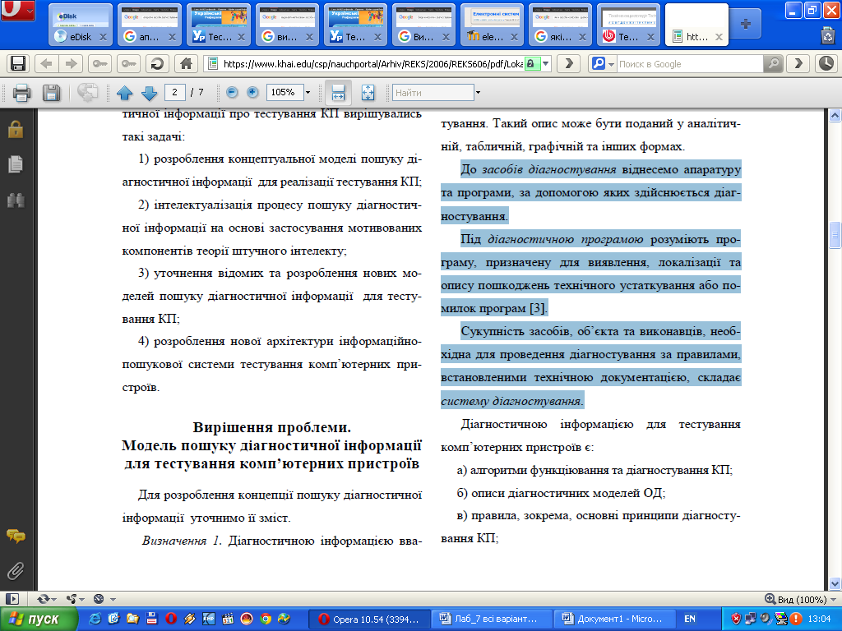

5. Сигнатурний аналіз - це один з методів антивірусного захисту, що полягає у виявленні характерних ідентифікуючих властивостей кожного вірусу і пошуку вірусів при порівнянні файлів з виявленими властивостями. Одним з важливих властивостей сигнатурного аналізу є точне визначення типу вірусу. Це дозволяє занести в базу як сигнатури, так і способи лікування вірусу.

Сигнатурою вірусу називають сукупність тих чи інших властивостей, що дозволяють однозначно ідентифікувати знаходження вірусу в файлі, включаючи той випадок, коли сам файл є вірусом. Як сигнатури атаки можуть виступати: рядок символів, семантичне вираження на спеціальній мові.

6. **Засоби тестування мікропроцесорів**

Одним з перших методів діагностування Ц і МПП є, зокрема, самотестування процесорів ПК.

**Самотестування процесорів ПК**

Вбудований механізм самотестування процесора BIST (Built in Self-Test – програма самоперевірки процесора при вмиканні живлення) забезпечує постійний контроль збоїв у мікрокомандах і великих логічних матрицях, а також тестування кеша команд, даних, буферів трансляції TLB і сегментів пам'яті ROM (Read Only Memory – постійний запам'ятовуючий пристрій (ПЗП)).

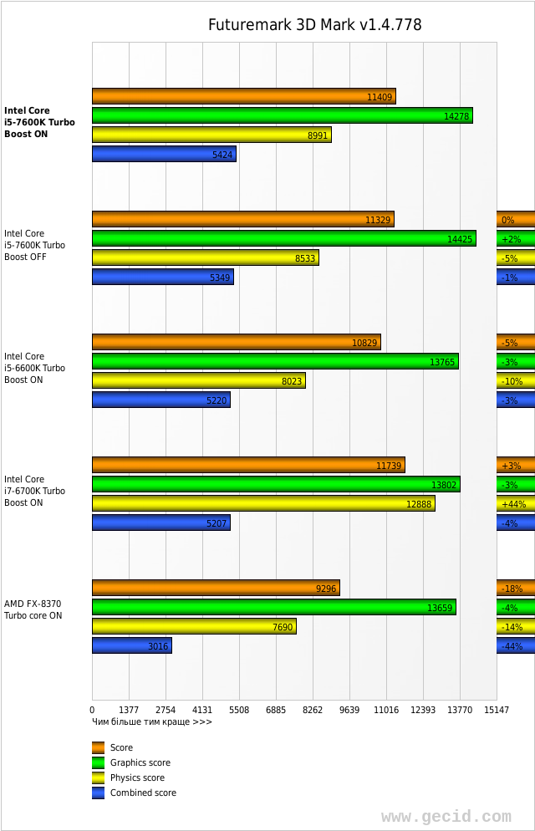

Після закінчення сигналу RESET процесор починає виконувати внутрішній тест BIST. Тестується більша частина процесора. Тест відпрацьовується за кілька десятків секунд. Закінчивши самотестування, процесор починає роботу як після звичайного скидання. В цей час у регістрах ЕАХ записується сигнатура результату тестування. Її нульове значення свідчить про успішне виконання тесту.

7. **Контро́лер перерива́нь** (англ. Programmable Interrupt Controller, PIC) — мікросхема чи інтегрований блок процесора, що відповідає за послідовну обробку запитів на переривання від різних пристроїв.

**Використовується для забезпечення процедури переривання в мікропроцесорних системах:**

обслуговує до восьми запитів на переривання мікропроцесора;

визначає пріоритет запитів;

має можливість нарощування кількості ліній запитів переривання за рахунок каскадного з’єднання контролерів переривання.

8. **Переривання** (англ. interrupt) — сигнал, що повідомляє процесор про настання якої-небудь події, яка потребує невідкладної уваги. При цьому виконання поточної послідовності команд призупиняється і керування передається обробнику переривання, який реагує на подію та обслуговує її, після чого повертає управління в перерваний код.

**Залежно від джерела виникнення сигналу переривання поділяються на:**

Асинхронні або зовнішні (апаратні) — події, які створені зовнішніми джерелами (наприклад, периферійними пристроями) та можуть відбутися в довільний момент: сигнал від таймера, мережевої карти або дискового накопичувача, натискання клавіш клавіатури, рух миші;

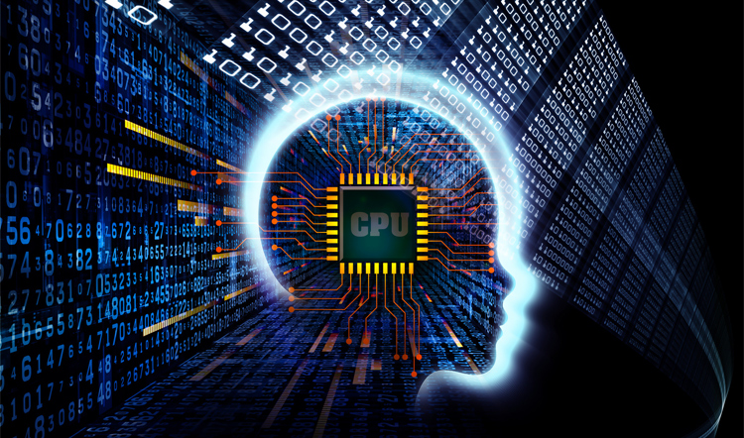

9. Конфлікти переривань

Імовірно, найпоширеніший конфлікт переривань (IRQ) пов'язаний з інтегрованим послідовним портом COM2, що існує в сучасних системних платах, і внутрішнім модемом (мається на увазі повноцінний внутрішній PC-Модем, а не програмний модем, що також називається WinModem). Внутрішній модем, з'єднаний з од- BJ їм з послідовних портів, використовує його в якості одного з елементів схеми власної плати. Цей порт призначається за замовчуванням як послідовний порт COM2. В У результаті в комп'ютері з'являються два порти COM2, що використовують ті самі преры- s вания (IRQ) і адреси портів виводу-вводу-висновку.

10. **Чипсе́т** (англ. chipset, буквально набір чипів) — це набір мікросхем у складі персонального комп'ютера, що керують його центральним процесором, оперативною пам'яттю і постійним запам'ятовуючим пристроєм, кеш-пам'яттю, системними шинами й інтерфейсами передачі даних, а також низкою периферійних пристроїв. Розміщується на материнській платі персонального комп'ютера.

